Thực hiện kế hoạch số 5228/GD ĐT-GDMN về Tổ chức hội thi Giáo viên mầm non dạy giỏi cấp Thành phố chủ đề “Phối hợp giữa nhà trường gia đình và cộng đồng trong nuôi dưỡng, chăm sóc, giáo dục trẻ” năm học 2022-2023. Ngày 18 tháng 4 năm 2023, trường Mầm non Long Thạnh Mỹ đã vinh dự đón tiếp đoàn Ban giám khảo chấm thi Giáo viên Giỏi của Sở Giáo Dục và Đào tạo TP Hồ Chí Minh.
Về phía Sở Giáo Dục và Đào tạo TP Hồ Chí Minh có cô Lương Thị Hồng Điệp- Trưởng phòng Phòng Giáo dục Mầm non, cô Lý Thị Sương- Phó Trưởng phòng Phòng Giáo dục Mầm non, cùng các cô Nguyễn Thị Đoan Trang, Cô Nguyễn Thị Uyên Phương là chuyên viên của Phòng Giáo dục Mầm non.
Về phía Phòng Giáo dục và Đào tạo TP Thủ Đức, có cô Triệu Tuyết Mai- Phó Trưởng phòng Phòng Giáo dục phụ trách Mầm non và các cô là chuyên viên Phòng Giáo dục Mầm non .
Đoàn chấm thi đã tham quan môi trường trong và ngoài lớp. Và đến thăm, khảo sát thực tế về cách bố trí các góc chơi, trang trí không gian lớp, hồ sơ sổ sách của lớp Lá 2 và phỏng vấn cô Nguyễn Thị Bích Ngọc- GVCN lớp về công tác “Phối hợp giữa nhà trường gia đình và cộng đồng trong nuôi dưỡng, chăm sóc, giáo dục trẻ”. Đoàn xem các minh chứng trong suốt một năm học vừa qua lớp đã thực hiện được. Sau đó đoàn đã góp ý để nhà trường ngày càng thực hiện tốt hơn trong công tác chăm sóc và nuôi dạy trẻ.
Thông qua hội thi đã cổ vũ tinh thần cho các cô giáo có thêm động lực để phấn đấu rèn luyện chuyên môn nghiệp vụ. Với lòng yêu nghề, yêu trẻ, ham học hỏi, phong trào thi đua dạy tốt, học tốt của nhà trường sẽ luôn được gìn giữ phát huy. Bên cạnh đó, hội thi giúp giáo viên có cơ hội được cọ sát, mà thể hiện khả năng của mình, tăng thêm tinh thần đoàn kết giữa các thành viên trong nhà trường. Khuyến khích, động viên, tạo cơ hội cho giáo viên rèn luyện, tự học, sáng tạo, học hỏi, trao đổi, truyền đạt, phổ biến kinh nghiệm trong công tác chăm sóc, nuôi dưỡng, giáo dục trẻ em đối với giáo viên mầm non.
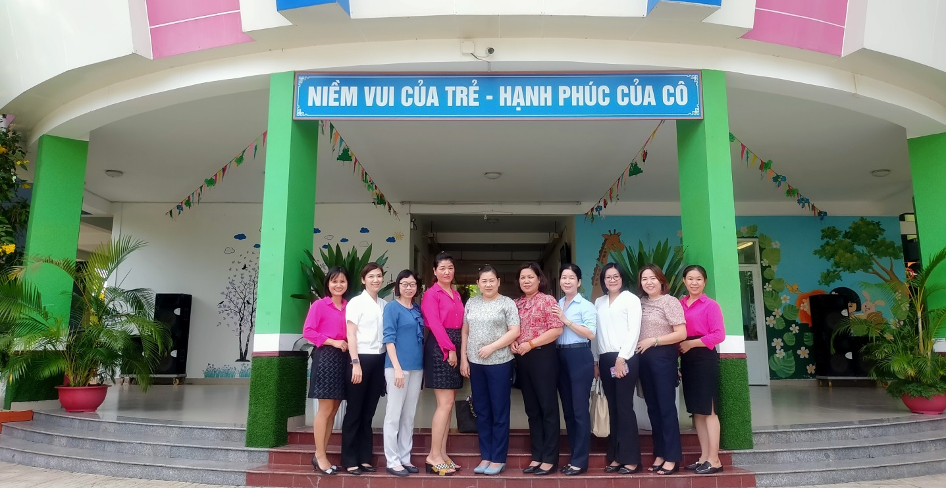

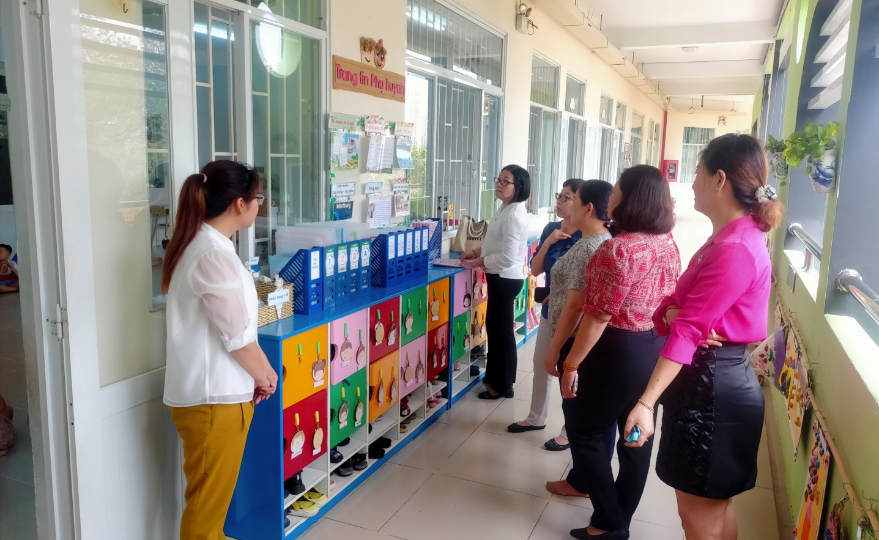
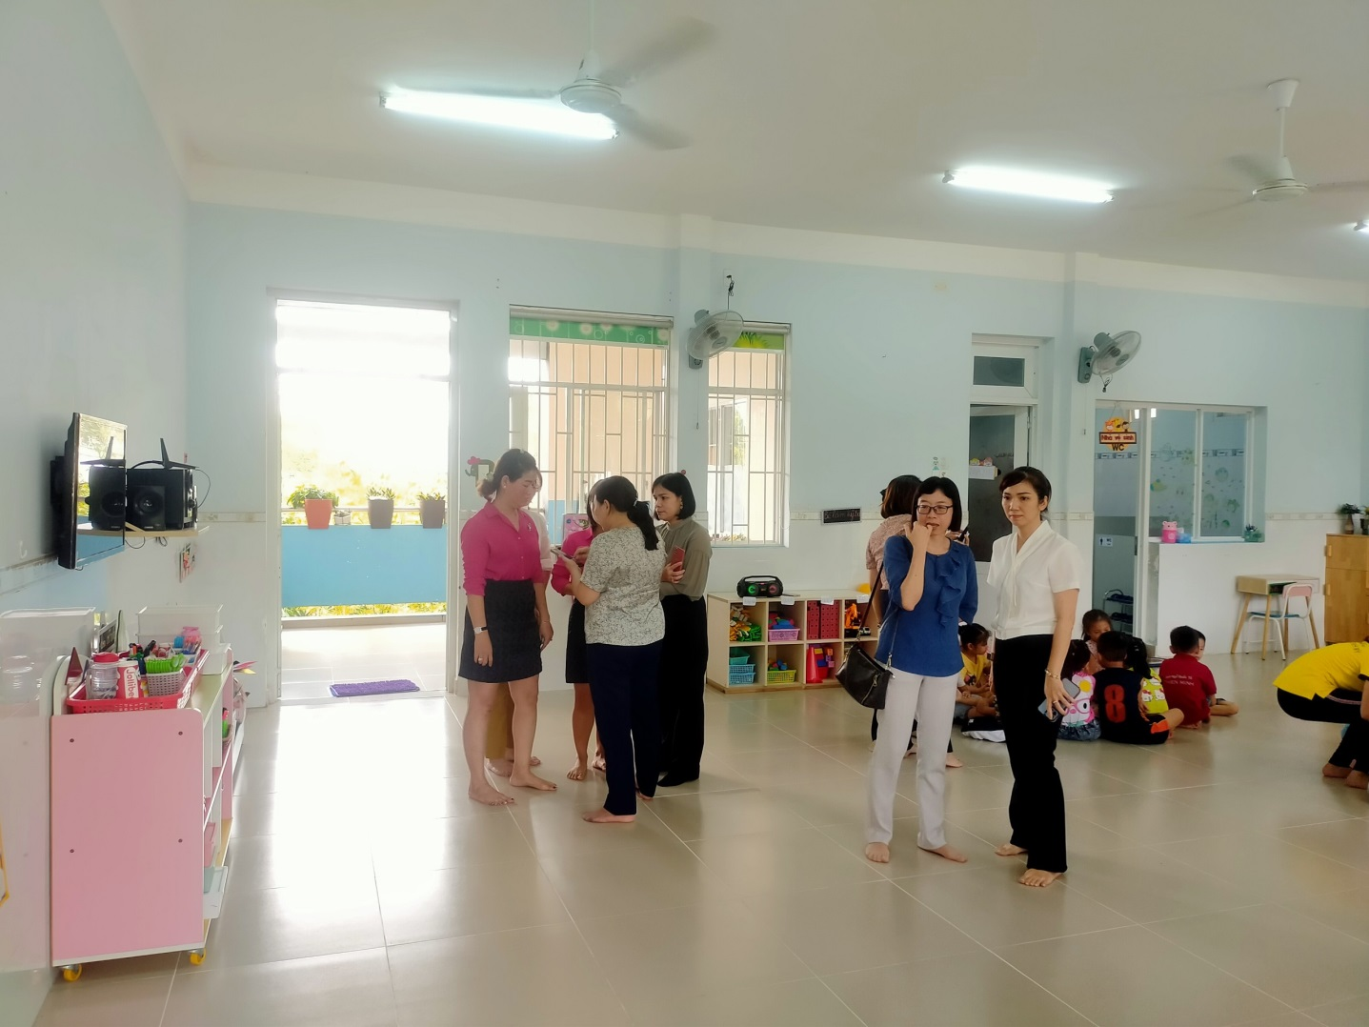
Đoàn chấm thi kiểm tra môi trường lớp, bảng tin phụ huynh, hồ sơ sổ sách
và cách bố trí góc vui chơi trong lớp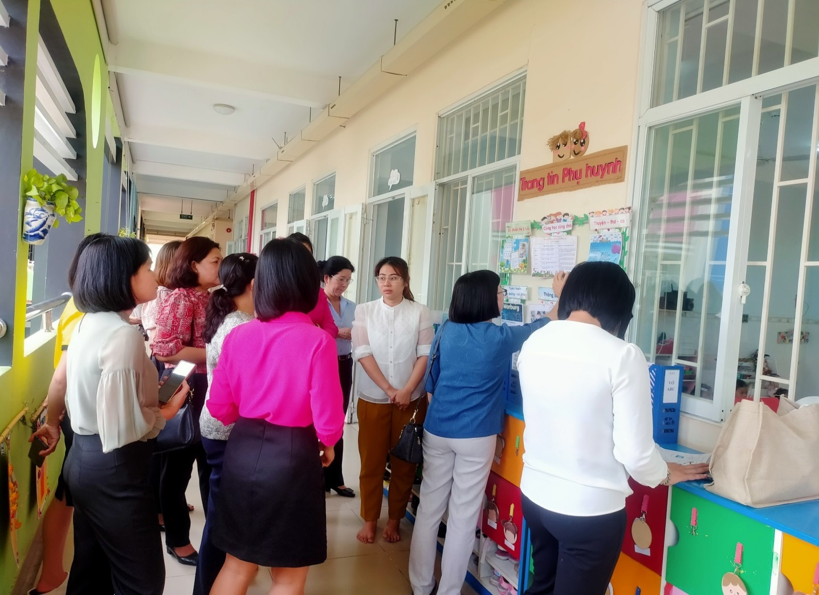
Các cô đã xem hồ sơ sổ sách và có những chia sẻ cho giáo viên rút kinh nghiệm
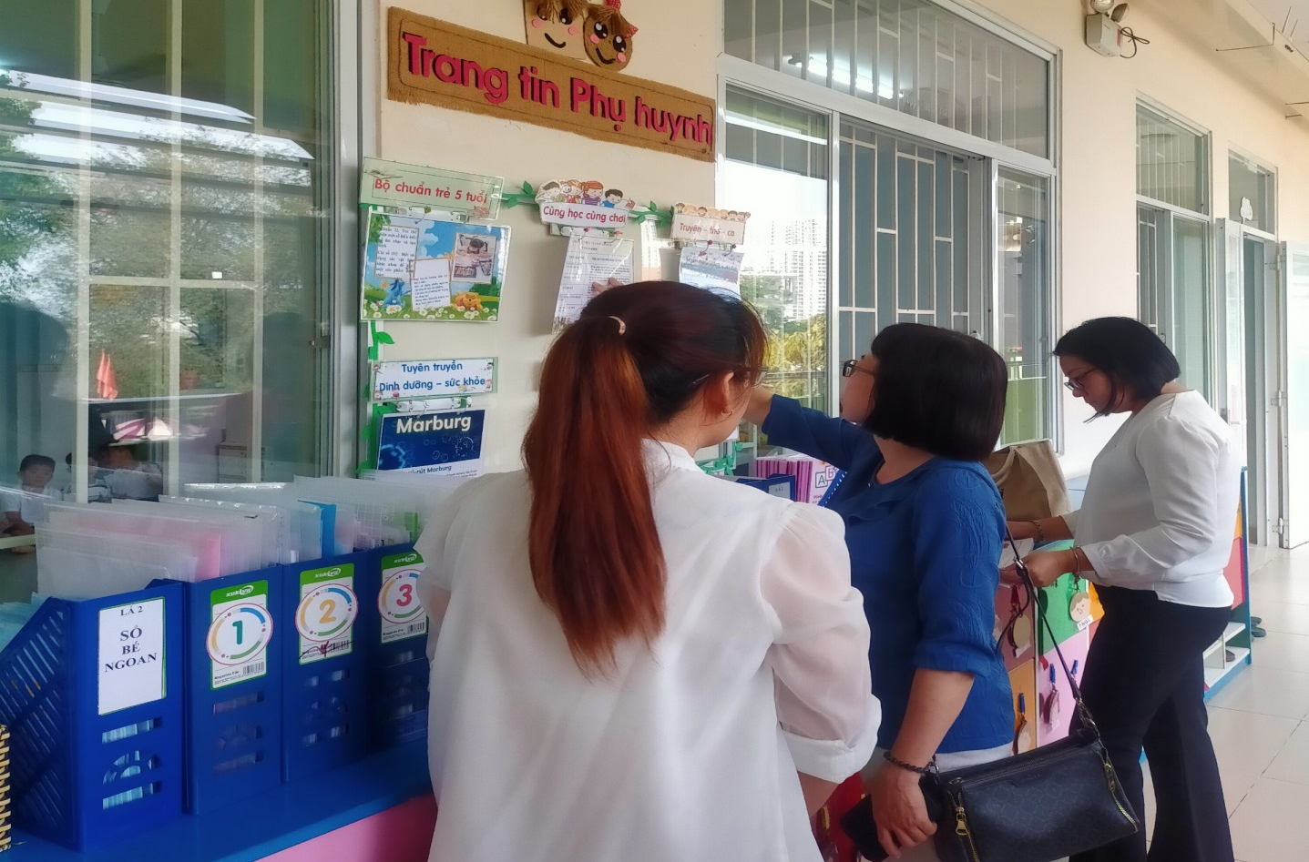
Cô Lý Thị Sương- Phó Trưởng phòng Phòng Giáo dục Mầm non TP HCM kiểm tra bảng tin của lớp
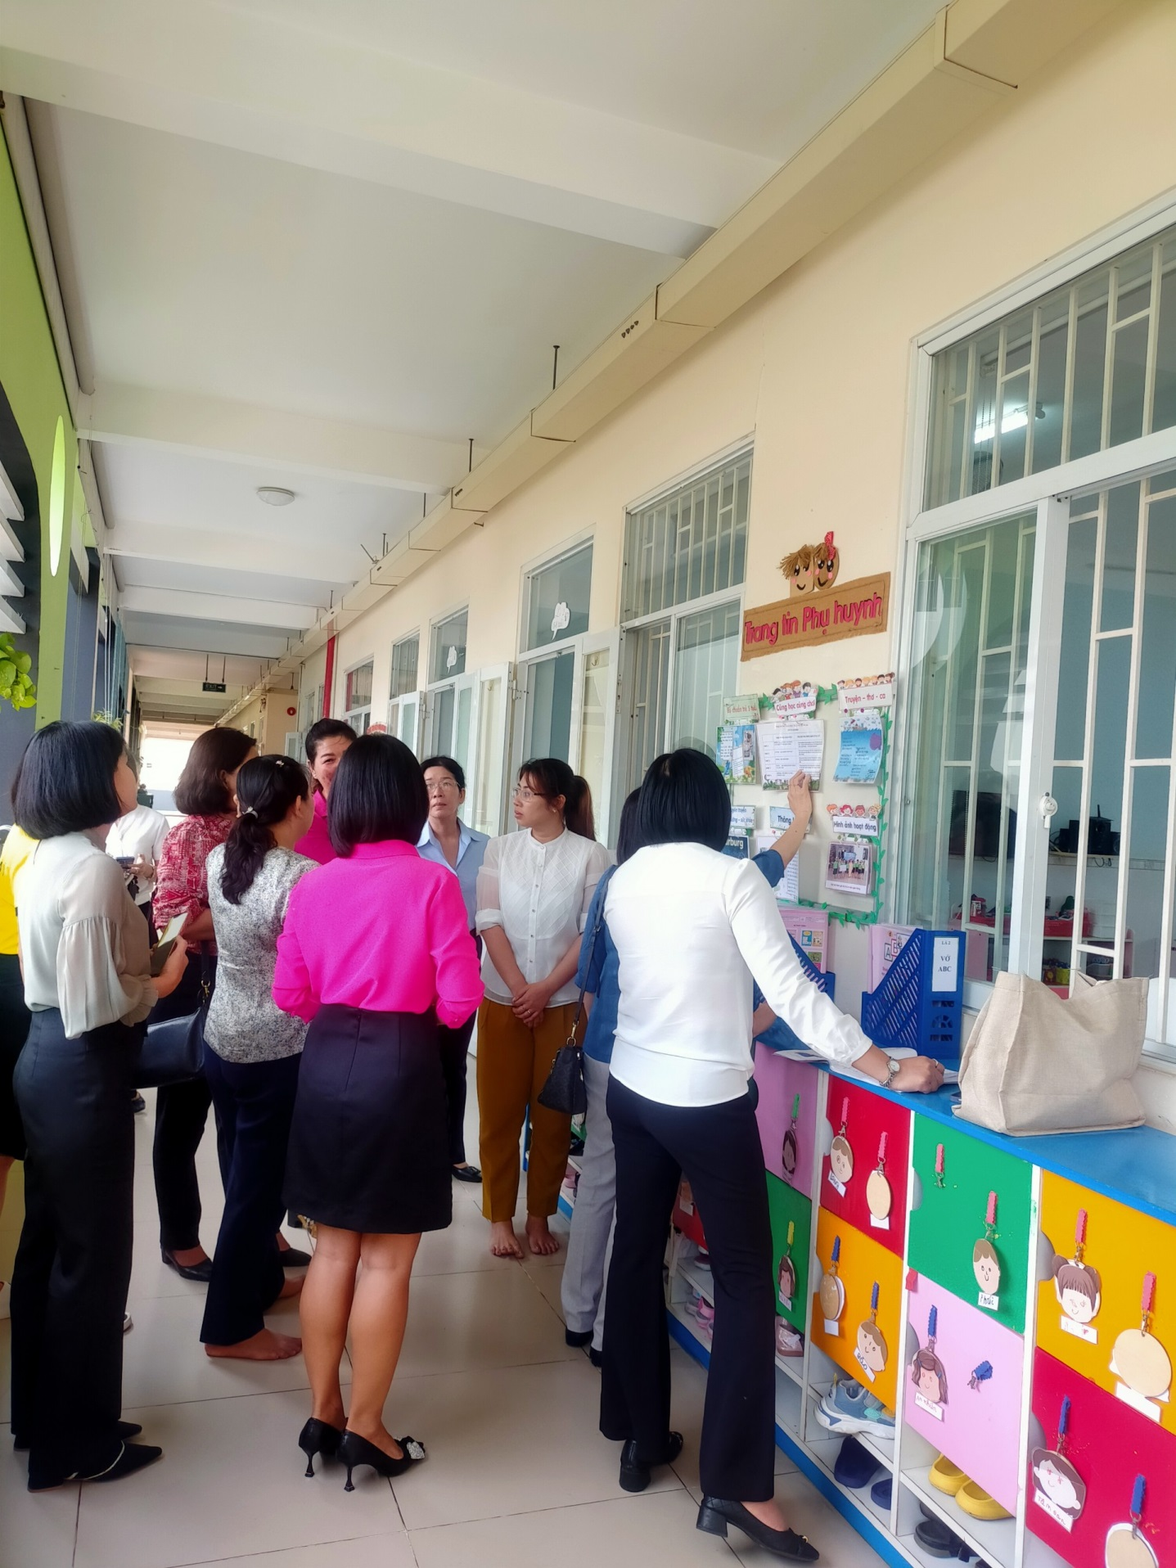
Cô Lương Thị Hồng Điệp- Trưởng Phòng GDMN Sở GD ĐT TP HCM đã đưa ra những chỉ đạo sâu sát và thiết thực hỗ trợ cho giáo viên và Ban Giám Hiệu nhà trường trong quá trình thực hiện công tác phối hợp với phụ huynh.
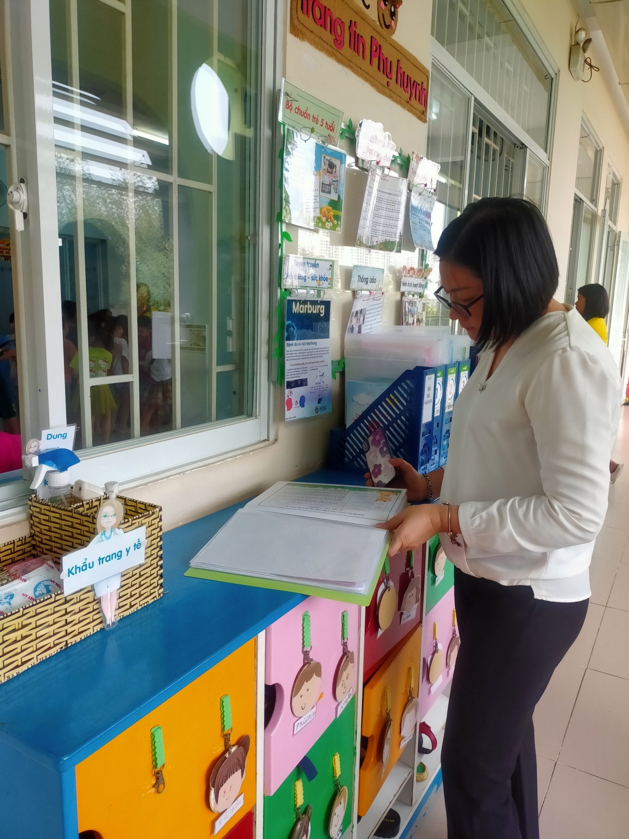
Cô Nguyễn Thị Đoan Trang kiểm tra sổ lưu tuyên truyền của giáo viên
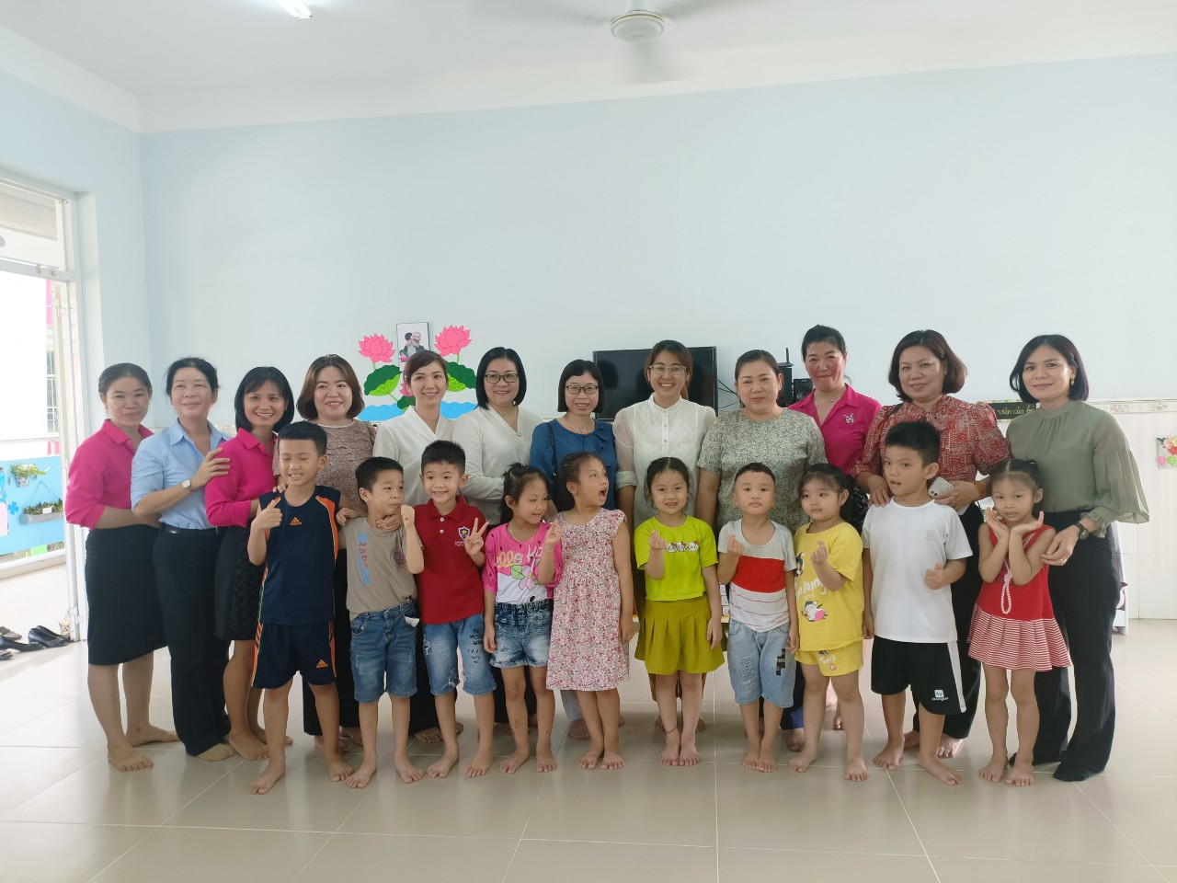
Đoàn chấm thi chụp hình lưu niệm với lớp Lá 2, giáo viên và BGH nhà trường
